

Le 07 juillet, 2023

**Proposition d’assistance technique :**

Chers Madame, Monsieur,

Infomineo a le plaisir de partager avec vous sa proposition d’assistance pour la réalisation et l’alimentation d’un outil d’aide à la décision basé sur les facteurs de compétitivité du Maroc au profit de l'Agence Marocaine de Développement des Investissements et des Exportations.

# Notre compréhension de la mission

L'AMDIE souhaite fournir à ses équipes de business développement un outil de visualisation et d’aide à la décision basé sur des données solides, actualisables et pertinentes pour :

* Illustrer la compétitivité du Maroc au global, par secteur et par région.
* Alimenter les pitchs sectoriels, les présentations orales ainsi que les échanges B2B, visites sur site, les événements institutionnels ou sectoriels.
* Répondre aux demandes d'information (RFI) de la part des investisseurs, dans le choix du site d'implantation et dans la construction du projet d'investissement.

Les thématiques générales sont :

1. Capital Humain
2. Logistique
3. Foncier
4. Zones industrielles

Les secteurs d'activité à considérer sont les suivants (11 secteurs) :

1. Automobile et mobilité électrique
2. Aéronautique, industrie spatiale et industrie de la défense
3. Textile et cuir
4. Energies renouvelables
5. Agro-industrie
6. Pharma et biotech
7. Economie numérique
8. Électronique
9. Chimie-parachimie
10. Industrie navale
11. Industries mécaniques et métallurgiques

Dans ce cadre, les objectifs de ce projet seront de concevoir et mettre en place un ou plusieurs tableaux de bord visant à présenter de manière claire et concise les critères de compétitivité pertinents pour les investisseurs, tant au niveau national qu'au niveau sectoriel ; ainsi que la compétitivité du Maroc par rapport à ses concurrents en intégrant les indicateurs clés de performance sourcés ou à sourcer ultérieurement par l’équipe Business Research d’Infomineo ou basés sur des données internes à disposition de l’AMDIE.

# Périmètre et approche du projet

|  |
| --- |
| **Méthodologie de développement d’outils de reporting** |

L’approche d’Infomineo sur les projets de Data Analytics en général et la création de tableaux de bord Power BI suit une méthodologie agile qui favorise une collaboration étroite entre les équipes métiers et analytiques et permet des ajustements itératifs tout au long du projet.

Cette approche agile basée sur la méthodologie CRISP – DM[1] garantit une flexibilité et une adaptabilité optimales pour répondre aux besoins spécifiques de l’AMDIE et débutera dès la date de signature du contrat.

CRISP – DM Methodology

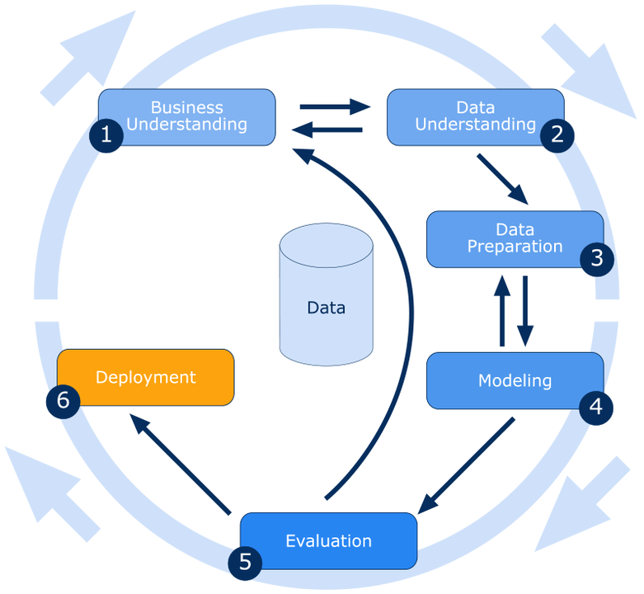

Au cours du projet, il est prévu plusieurs itérations des étapes décrites dans le paragraphe suivant où nous vous présenterons des versions partielles des tableaux de bord en développement.

Cette approche itérative permet de recueillir les commentaires et suggestions à chaque étape, de valider régulièrement les progrès accomplis et ce afin d'ajuster et d'améliorer continuellement les rapports et d'assurer une transparence tout au long du processus.

**Principales phases du projet abordées de manière cyclique :**

**Phase 1 : Étude et intégration des données existantes**

Dans cette première phase, une étude approfondie des données déjà collectées par les équipes Business Research sur les thématiques transverses et industrielles sera effectuée. L’équipe Business Research complétera et mettra à jour les données nécessaires à la mise en place du tableau de bord. Dans le cas où l’AMDIE souhaiterait intégrer d'autres données en sa possession, ces données pourront être communiquées à l’équipe Data Analytics, qui les intégrera dans les rapports à développer.

**Phase 2 : Proposition de visuels et charte graphique**

À la suite de cette phase d'étude, l'équipe Data Analytics proposera un premier aperçu visuel des rapports pour chaque thématique. Les graphiques, les filtres et les indicateurs à développer seront spécifiés. Une charte graphique générale sera établie, garantissant une cohérence visuelle et une expérience utilisateur optimale.

**Phase 3 : Prétraitement des données et modélisation**

Un travail de prétraitement des données sera effectué et un modèle de données approprié sera développé pour que les données puissent être utilisées efficacement dans Power BI. Cette étape garantira une intégration fluide des données, une optimisation des performances et une facilité d'utilisation des rapports finaux.

**Phase 4 : Réunions de validation des rapports**

Des réunions de validation intermédiaires des rapports seront organisées pour chaque thématique, impliquant à la fois l'équipe Data Analytique et l’équipe métier de l’AMDIE. Au cours de ces réunions, les rapports proposés seront passés en revue afin de prendre en considération les modifications et ajustements potentiels. Si certaines données ne sont pas disponibles, les équipes Business Research et Data Analytics (par exemple, data géospatial) pourront être mobilisées pour rechercher et compléter les bases de données nécessaires.

**Phase 5 : Livraison des rapports**

Une fois les rapports finalisés, ils seront livrés à l’AMDIE pour qu'ils puissent être publiés au sein de votre agence.

**Support transverse**

L’équipe Business Research sera continuellement à disposition de l’équipe AMDIE pour exécuter les requêtes de collecte de données qui leur seront transmises sur toute la durée de la collaboration.

# Effectif et équipe dédiée

Vous aurez Nacer Ibn Abdeljalil, Senior VP, comme gestionnaire de relation dédié afin de faciliter la communication entre les parties et de s’assurer que le projet se déroule de la manière la plus fluide possible.

L’équipe projet consistera en :

* Data Analytics : 1 manager à temps partiel et 1 data analyst à temps plein
* Business Research : 1 manager à temps partiel et 1 analyste business research à temps plein.

Les CVs de l’équipe sont attachés en pièce jointe.

Le projet démarrera aussitôt qu’un contrat aura été signé et que l’acompte aura été reçu par Infomineo.

# Présentation d’Infomineo

Infomineo est une entreprise dédiée la recherche d’information business pour le compte d’entreprise externes, la société offre plusieurs services dans la famille du « Brainshoring », ceux-ci incluent mais ne se limitent pas à :

* La recherche primaire et secondaire d’informations business sur des entreprises, marchés, pays, réglementations, etc avec un focus sur la région Europe, Moyen Orient et Afrique
* L’analyse et la visualisation de données pour en extraire des informations pertinentes et identifier les tendances afin de répondre à des questions business
* La mise en relation avec des experts dans plusieurs domaines, notamment à travers sa plateforme « expert network »
* La conception graphique afin de présenter des messages d'une manière professionnelle et attirante
* La traduction de documents et de livrables

Afin d’offrir un service qualité, Infomineo utilise des méthodologies issues du conseil en stratégie et des techniques en recherche de données, afin de créer un modèle d’outsourcing unique en son genre, en s’appuyant sur 3 atouts principaux :

* Nos équipes : Nous prenons soin de sélectionner nos analystes et data analystes parmi les meilleures écoles de commerce et d’ingénieur d’Europe et d’Afrique et nous les formons à la recherche d’information, à la visualisation et à la modélisation. Nous recrutons également des personnes capables de parler et travailler avec plusieurs langues étrangères afin de pouvoir couvrir plus de géographies en profondeur.
* Méthodologie :
  + Notre équipe Business Recherche est dédiée à la recherche d’information, construisant notre expertise et gagnant en productivité à travers notre retour sur expérience. Nous développons un certain nombre de méthodologies propriétaires.
  + Notre équipe spécialisée en Data Analytics est composée de professionnels pluridisciplinaires comprenant des data analysts, des data scientists et des data engineers. Cette composition nous permet de répondre de manière exhaustive aux différentes problématiques liées aux projets DATA.
* Accès à l’information : Nous avons accès aux principales bases de données du marché (Factiva, Orbis...), avons créé nos propres BDD et outils de recherche sur certains marchés et construit notre propre réseau de freelances et de contacts.

Cordialement,

L’équipe Infomineo

1. CRISP DM : Cross-Industry Standard Process for Data Mining